NOMBRE DEL CANDIDATO: Luis Osbaldo Hernandez Mancilla

El día miércoles 20 de marzo se envió al candidato las pruebas psicométricas correspondientes para evaluar las aptitudes, cualidades y valores que posee el candidato, por tal motivo se enviaron las siguientes pruebas:

- Prueba de comportamiento: esta prueba evalúa el empeño, la influencia, la constancia y la responsabilidad del candidato.
- Prueba de inteligencia: Mide el nivel de habilidades tomando en cuenta las áreas más representativas de la inteligencia de un individuo y da el CI de una persona.
- Índice de confianza, honestidad y prueba de valores: Evalúa el nivel de confianza que le puedes asignar a una persona tomando como base los valores que demuestra en la prueba.

Una vez obtenidos los resultados de las pruebas aplicadas, se puede interpretar lo siguiente:

Prueba de comportamiento

Esta prueba evalúa varios aspectos como son:

- Características sobresalientes
- Limitaciones bajo presión
- Motivación interna
- Motivación externa

En general, el candidato cuenta con todos los aspectos antes mencionados en un nivel positivo, en particular, es una persona a la que le agradan los retos ya que puede demostrar sus habilidades para resolverlos. Gusta de la practicidad en la toma de decisiones ya que con ello puede conseguir resultados lo más pronto posible. Tiene gusto por seguir los procesos tal y como se lo pidan ya que confía que así se realiza un buen trabajo.
Es importante mencionar que como fuente de motivación el candidato la encontrará al tener reconocimiento en su trabajo, referente a los resultados que demuestre y al desempeño que tenga. Por otra parte, en cuanto a las relaciones laborales, le interesa mucho el trato sencillo con sus compañeros y sus superiores para evitar cualquier tipo de malentendido en la parte laboral.

Prueba de inteligencia

Esta prueba evalúa varios aspectos como son:

- Información
- Juicio
- Vocabulario
- Síntesis
- Concentración
- Análisis
- Atracción
- Planeación
- Organización
- Atención

En general, el candidato cuenta con todos los aspectos antes mencionados en un nivel normal, es decir, es una persona promedio que se esfuerza por mantener una constancia con un desarrollo de habilidades aceptables, cuenta con un C.I. de 105 puntos encontrándose dentro del promedio, sin embargo, es indispensable mencionar que en el aspecto de “Información” el candidato muestra una evaluación destacada y esto podría ser beneficioso ya que este aspecto aportara demasiado a las actividades que desarrollaría en el puesto de técnico Jr.; tendrá basto conocimiento en su área de trabajo y atenderá eficientemente las incidencias que puedan llegar a ocurrir.

Es importante mencionar que la capacidad de “Juicio” también resultó sobresaliente, esto habla de una persona que cuenta con la habilidad mental para contemplar las situaciones que se le presenten de una manera correcta y ofrecer propuestas viables de resolución. Se debe recordar que, en caso de ser el candidato seleccionado, esto podrá aplicarlo en las actividades de soporte técnico que lleve a cabo.

Índice de confianza, honestidad y prueba de valores

Esta prueba evalúa varios aspectos como son:

- Honestidad
- Ética
- Valores

Para esta prueba es importante mencionar que el candidato cuenta con valores destacados bastante indispensables para el desarrollo de sus actividades como son los siguientes:

- El esfuerzo demostrado por el candidato refleja el desempeño satisfactorio que obtendrá al momento de llevar a cabo sus funciones.
- Cuenta con la perseverancia para tomar los retos planteados hasta conseguir las metas deseadas, lo cual indica que el candidato destacara por su iniciativa y deseo de superación.
- El candidato tiene bastante presente el concepto de responsabilidad lo cual indica que llevará a cabo las tareas encomendadas por conciencia propia.

En general, el candidato cuenta con la honestidad, ética y valores para poder detectar que es una persona bastante confiable, tanto en su persona como en el trabajo a realizar.

En conclusión y basándonos en el análisis de las pruebas realizadas se considera que Luis Osbaldo Hernandez Mancilla es un candidato altamente viable para llevar a cabo la contratación en el puesto antes mencionado, ya que cuenta con las aptitudes necesarias para llevar a cabo las actividades designadas y algunas adicionales que destacan al candidato positivamente para ser considerado como una opción contratable debido a su perfil en general.

Resultados del sistema

Prueba de Comportamiento

Características Sobresalientes
E/I
Se desenvuelve de una manera adecuada ante situaciones desafiantes que le permiten analizar nuevas propuestas ingeniosas y originales. Es una persona muy práctica y sensata en sus decisiones para lograr los resultados deseados.
Se siente atraído por situaciones difíciles que necesiten de una mayor capacidad de abstracción e innovación. Su relación con los demás es sencilla y franca.
E/R
Podrá resolver circunstancias adversas, aunque se encuentre con poca información para poder orientarse, debido a que tiene confianza y autonomía en sus decisiones para encontrar las respuestas.
Cuando existen situaciones desafiantes, es capaz de manejar la situación con una actitud franca, sincera, y optimista. Tiene un carácter fuerte que le permite defender sus puntos de vista y le da la seguridad para tomar riesgos; en ocasiones puede pasar por alto los diferentes puestos de la empresa.
C/I
Se desarrolla en ambientes laborales que necesiten de un alto grado de concentración en distintas áreas. Si se combina con una E+ nos indica que gusta de profundizar en aspectos específicos. Si en cambio se combina con una E- preferirá recabar información sobre las funciones de la oficina.
Es una persona que tiene un gran dominio de sí mismo ya que se caracteriza por su paciencia y tranquilidad. Antes de iniciar alguna actividad o función, piensa y medita la situación para decidir si es la mejor opción, ya que es una persona cautelosa que maneja las situaciones con precaución.
C/R
Funciona en ambientes laborales que requieran de actividades autónomas y especificas ya que muestra dominio y mando en su área, sin embargo, estará limitado a esa área en la que es experto. Si se llega a combinar con una E- y una I- nos indicara que es una persona que gusta de trabajos rutinarios con bajo margen de error.
Tiene un alto grado de tenacidad cuando inicia una actividad, ya que siempre persiste hasta lograr sus objetivos. Intenta llegar a un nivel de trabajo que pueda permanecer a lo largo del tiempo hasta conseguirlo. En ocasiones cuando se le obliga a cambiar puede mostrarse reacio ante la petición, llegando a desesperar a los de su entorno.
R/I
Se desenvolverá satisfactoriamente en trabajos donde necesite utilizar fórmulas exactas o recabar información, gusta de supervisar que se lleve a cabo las especificaciones para evitar problemas.
Se rige por los procesos que deben llevarse a cabo; sigue al pie de la letra las normas y reglas, está convencido de que es la mejor manera para realizar las actividades de manera exitosa, puesto que sabe que el tener un orden y ser minucioso en sus labores le da la seguridad de que está bien hecho y poder detectar rápidamente si existiera un error.
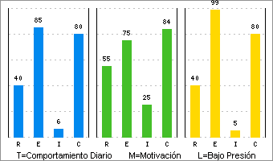 | Limitaciones Bajo Presión  E+  En ocasiones puede actuar de manera imprudente, debido a que al estar bajo presión pierde de vista el cómo relacionarse adecuadamente, es decir, puede llegar a no respetar las posiciones jerárquicas, o incluso ser demasiado frío e irónico con sus compañeros o subordinados, por lo cual puede provocar miedo. Otros aspectos que muestra es que al estar bajo presión no será tan meticuloso, y se desespera ante los trabajos repetitivos, se le dificulta integrarse en los equipos de trabajo y en ocasiones el identificarse con la empresa.  I-  Es una persona que prefiere alejarse de la sociedad, y por lo tanto sus relaciones tienden a ser pocas y superficiales, debido a que no confía fácilmente en las personas y no logra ponerse en su lugar, en cambio en ocasiones puede llegar a lastimar emocionalmente a los demás, por sus actitudes tan indiferentes, optara por trabajar con objetos que con personas.  C+  Le gusta que las cosas se mantengan estables, ya que prefiere que las actividades laborales sean rutinarias, y por eso no realizará ningún cambio a menos de que se lo pida algún superior, e incluso se le dificulta el iniciar nuevos proyectos por lo cual requerirá de ayuda al emprenderlo, puesto que le falta creatividad, y tendrá que invertir mucho de su tiempo para poder acostumbrarse al cambio.

Motivación Interna
E+
Lo motiva el hecho de tener dominio y mando sobre las personas, ya que le gusta el reconocimiento y tener una posición jerárquica alta, por lo tanto buscara adquirir mayores bienes materiales y económicos, a través de desafíos que se autoimpone, logrando obtener resultados favorables y directos, le gusta tener libertad y nuevas funciones pero sin perder la eficiencia.
I-
Prefiere trabajar aisladamente de una manera sensata puesto que se maneja con acciones, en cuanto a sus relaciones sociales prefiere relacionarse poco, aunque muestra un trato cortes y directo, emocionalmente no se involucra, en cambio otra cosa que lo motiva es resolver problemas complejos y que este se pueda resolver con herramientas o máquinas.
C+
Le gusta mantener su nivel y que el ambiente se conserve estable, se siente más cómodo con las situaciones conocidas por él y con los procesos que frecuentemente utiliza para su labor, es honesto y prefiere los ambientes familiares con espacios fijos, ya que le cuesta adaptarse a los cambios, por esto necesita que le muestren aprecio cuando logra hacerlos.

Motivación Externa
E+
Al tener un alto nivel de empuje necesita sentir que al negociar se traten en los mismos niveles de autoridad y respeto, esperara lograr sentirse parte de la empresa y desarrollar sus propios valores, si le ponen actividades complicadas y le exponen cuales son los resultados que se esperan de él, lo sentirá como un reto que lo motivara a lograrlo, sin embargo hay que dejarle en claro que existen normas en la empresa que deberá seguir al lograr sus objetivos.
I-
A pesar de que es una persona aislada, habrá que proporcionarle un ambiente donde pueda desarrollar relaciones sociales y se tomen en cuenta las emociones de las personas para que pueda equilibrarse, necesita un jefe neutral que le dé la oportunidad de poder realizar las cuestiones pertinentes y así poder tener respuestas razonables y francas.
C+
Gusta de trabajar con procesos eficaces para mantener un grado de calidad que lo hagan sentir satisfecho, ya sea porque cuenta con compañeros que demuestran un gran desempeño o cree que su labor es importante; cuando se vaya a realizar un cambio habrá que irlo preparando con tiempo; necesita sentir que tiene beneficios extras o que se le otorguen compensaciones en cuestiones materiales.

Prueba de Inteligencia
COEFICIENTE  INTELECTUAL  105 | 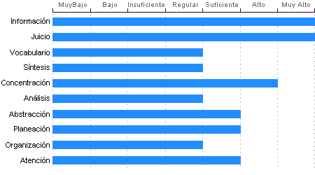

Información
Luis Osbaldo Hernandez Mancilla Cuenta con cultura y conocimientos generales en nivel Muy Alto. También cuenta con memoria a largo plazo en nivel Muy Alto en comparación con el resto de la gente.

Juicio
Comprensión y manejo de la realidad Muy Alto. Su capacidad para encontrar soluciones lógicas a problemas comunes aprovechando las experiencias pasadas se encuentra en un nivel Muy Alto.

Concentración:
Adquiere rendimiento Alto en el manejo de números y es susceptible de distraerse cuando elabora procesos mentales. Los razonamientos y manejo de aspectos cuantitativos de Luis Osbaldo Hernandez Mancilla son de nivel Alto.

Abstracción
Habilidad para razonar, abstraer, generalizar y pensar en forma organizada en nivel Suficiente. Luis Osbaldo Hernandez Mancilla tiene una capacidad para captar los aspectos esenciales de un problema mediante la clasificación y orden de acuerdo a su problemática, en un Suficiente en comparación con la mayoría de las personas.

Atención
El nivel de la capacidad de deducción de Luis Osbaldo Hernandez Mancilla es Suficiente. Puede atender y concentrarse a un estímulo sin distraerse en un nivel Regular en comparación con la generalidad de las personas.

Planeación
Luis Osbaldo Hernandez Mancilla cuenta con un nivel Suficiente de planeación, comprensión y organización de conceptos. Su atención al detalle es Suficiente.

Análisis
Sentido común Regular, la habilidad de Luis Osbaldo Hernandez Mancilla en el desglose de la información para llegar a las causas de un problema está en un nivel Regular.

Organización
Discriminación lógica de conceptos de nivel Regular. Nivel Regular para seguir procedimientos

Síntesis
Tiene un nivel Regular en su capacidad para razonar, deducir lógicamente conceptos y también en su capacidad de abstracción de ideas y razonamientos.

Vocabulario
Cuenta con una capacidad de análisis y síntesis en conceptos, así como con una facilidad para expresar sus ideas y pensamientos en nivel Regular.

Índice de Confianza, Honestidad, Ética y Valores

Nivel de confianza
El nivel de confianza que muestra varía de acuerdo al entorno en el que se desarrolle, puesto que la honestidad es un valor importante para él, pero no ha logrado hacerlo propio.

Calificaciones de la población laboral
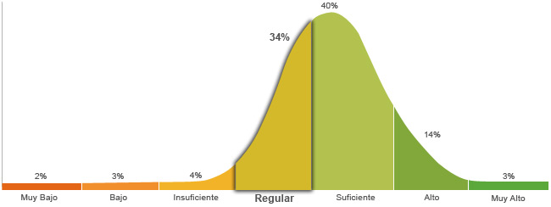

Población económicamente activa, hombres y mujeres de 16 años y más (PEA 59.73% a Enero. 2015)

Honestidad | Ética
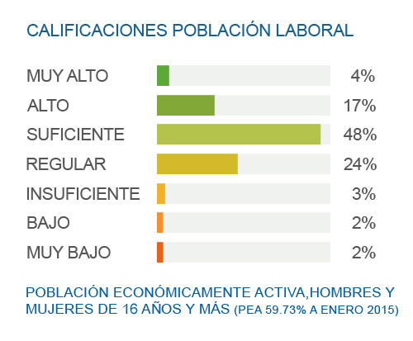 | 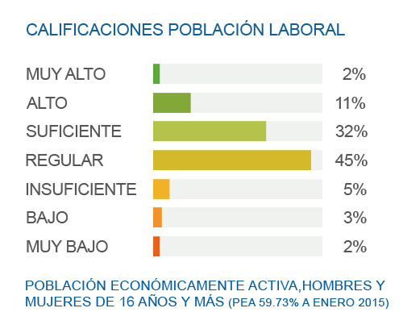
Tiene un grado de honestidad regular ya que es capaz de actuar con el fin de agradar a los demás como compañeros de trabajo y superiores, constantemente busca la aprobación por lo que toma en cuenta las opiniones y necesidades del otro. | Muestra un nivel regular de ética ya que está convencido que es necesario tener un compromiso con la profesión que se ha elegido, para poder tener una convivencia satisfactoria con la sociedad.

Perfil de Honestidad
Actúa de forma regularmente honesta debido a que le interesa mucho la opinión de los otros, por lo cual constantemente sus acciones se verán influidas por el círculo social más cercano al que pertenezca con el fin de ser aprobado, no diferencia si actúa por su propia responsabilidad o por simple inercia de seguir a los demás, la reciprocidad adquiere gran importancia para él, por lo que si siente que la empresa hace algo por él, se sentirá comprometido a seguir sus reglas de manera honesta.

Perfil de Ética
Se caracteriza por tener una actitud honrada ante la toma de decisiones, porque considera que lo más correcto e ideal es la obediencia a la norma, no por un miedo al castigo, sino porque sus valores le permiten lograr un compromiso con la sociedad, reflejando las virtudes y ventajas que su profesión le otorga; debido a que es responsable en sus actividades, busca seguir desarrollándose.
Perfil de Valores  Es una persona llena de energía y usa su fuerza con propósitos creativos que van más allá de lo que todos hacen. Cuando se propone una meta, no descansa hasta conseguirla, aunque se le presenten obstáculos, sabe que solo requiere de más fuerza para conseguir su objetivo. Tiene un alto sentido de responsabilidad, se enfoca en cumplir las funciones en el tiempo establecido. Le importa el bienestar de su familia, por lo que da apoyo, cariño y protección, y se esfuerza por que exista el respeto y autonomía para cada miembro de la familia. Constantemente se está actualizando en cuanto a temas de interés, disfruta aprendiendo nuevas cosas y sabe que parte de la educación se puede obtener fuera de las escuelas. Muestra respeto por las personas en la medida que se siente que es tratado, por lo general le gusta tener un ambiente tranquilo y sin discusiones. Tiene la capacidad de esperar con calma a que algo llegue y se produzcan los resultados esperados. Es objetivo al momento de saber lo que corresponde y merece cada quien, ya que tiene claro que la justicia es el resultado de lo que uno mismo busca en la vida. Esta dispuesto a ser amable y afectuoso con los otros, ya que considera la amistad una parte importante de la vida. Acepta la diversidad de opiniones en cuanto a lo social, étnico, cultural, religioso, etc. No le gusta entrar en debates, cree que es mejor que cada quien piense y actué como prefiera. Tiene conciencia de que el límite de su libertad es donde comienza la de las otras personas, elige que es lo que quiere, pero puede ceder ante lo que le soliciten. Su principal interés es cubrir sus necesidades, por lo que solo ayuda a los demás si él tendrá algún beneficio. Muestra poco interés por el poder, prefiere que se le diga que hacer, y por lo mismo le cuesta tomar decisiones. Limita la riqueza a los bienes materiales, por lo que minimiza su valor, y está consciente de que hay cosas más importantes. | Escala de Valores  Esfuerzo  Perseverancia  Responsabilidad  Familia  Educación  Respeto  Paciencia  Justicia  Amistad  Tolerancia  Libertad  Solidaridad  Poder  Riqueza | Referencias:  Alto  Regular  Bajo

